**陈硕**

GitHub: https://github.com/ShoreCN

年龄：27岁

电话：13055790027

工作经验：5年

性别：男

邮箱：cs06@163.com

工作经验

2012.7-2015.5 **华为技术有限公司交换机产品部** 交换机系统层研发工程师

任职华为数通交换机团队核心开发人员，负责交换机系统层开发（c语言、VxWorks/Linux、SDN）。

主要成果：

交换机容灾方案（堆叠集群管理）

业界首创的敏捷架构、虚拟化技术（SVF）方案

2015.6-2017.9 **华为技术有限公司云解决方案部** 云管理解决方案团队PL

负责云管理方案的需求分析设计和核心框架开发（python、云计算）工作

负责项目交付，包含团队组建、技术把关和事务管理等

主要成果：

敏捷园区公有云解决方案

技能情况

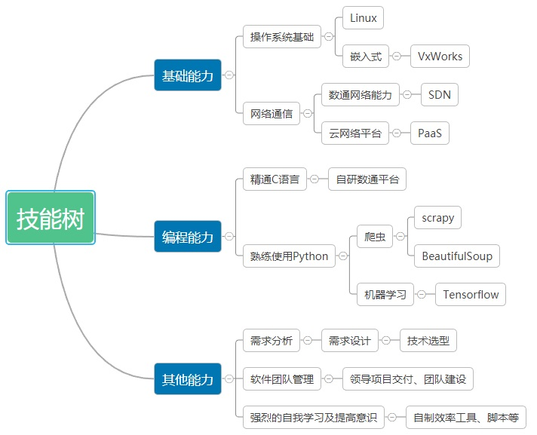

教育经历

2008.9-2012.6 **福州大学**

计算机科学与技术 本科

自我评价

崇尚技术，学习能力强，爱好自我提升，追求高效率

性格沉稳，善于思考，工作认真踏实、精益求精

具备良好的团队精神，独挡一面的能力